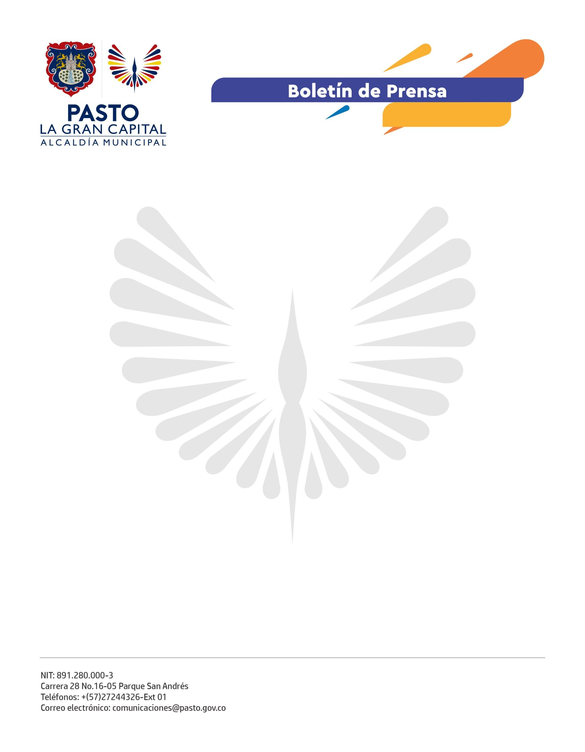
No. 122
10 de marzo de 2022

ALCALDÍA DE PASTO CERTIFICÓ A 60 ESTUDIANTES DEL CORREGIMIENTO DE BUESAQUILLO QUE CULMINARON EL SEMILLERO DE LIDERAZGO 2021

60 estudiantes de grados octavo y noveno de la I.E.M. Francisco José de Caldas de la vereda Cujacal Centro, corregimiento de Buesaquillo, fueron certificados por la Alcaldía de Pasto, a través de la Dirección Administrativa de Juventud, por haber culminado con éxito el Semillero de Liderazgo.

Los jóvenes participantes del proceso asistieron a talleres de democracia participativa y representativa con el fin de convertirse en los líderes que, en un futuro, lleven a la comunidad diferentes ideas e iniciativas para trabajar de la mano con sus pares y la Alcaldía Municipal, según indicó la directora administrativa de Juventud, Diana América Ortega Vallejo.

“Este es un trabajo que desarrollamos el año pasado y hoy venimos aquí con la grata noticia de que, en este año 2022, continuaremos con el semillero en esta institución porque vemos muchos líderes innatos que necesitan que reforcemos y acompañemos sus iniciativas desde la institucionalidad, no sólo en temas de democracia, sino también emprendimiento, cultura ciudadana y participación juvenil”, precisó.

Así mismo, Juan Sebastián Patiño, estudiante certificado de grado décimo, resaltó que en el Semillero de Liderazgo aprendió cómo manejar un grupo de personas y cómo tomar decisiones rápidas en ámbitos laborales y sociales.

Por su parte, la estudiante Leidy Alejandra Guevara Quiroz destacó lo aprendido para ser una líder responsable y con principios, teniendo en cuenta las diferentes situaciones y alternativas sociales.

El éxito del proceso es un impulso para continuar fortaleciendo a la juventud en otros corregimientos del municipio porque es en estos espacios donde se forjan los líderes que contribuyen a hacer de Pasto, ‘La Gran Capital’.

